            
НПКФ «АДМ», ЗАВОД «ДЕМЕТРА»
РФ, 141220, Московская обл.Тел.(496) 585-48-09
Пушкинский р-н..
п. Челюскинский (495) 583-62-79
ул. Б.Тарасовская, 108583-73-63

E-mail: demetram@mail.ru

ПРЕСС ШНЕКОВЫЙ МАСЛООТДЕЛЯЮЩИЙ
ПШМ250

Агрегат предназначен для переработки семян масличных культур на масло и жмых. Без дополнительной оснастки и переналадки успешно применяется для производства растительных масел из семян рапса, подсолнечника, горчицы, льна, хлопчатника и других масличных культур, а также эффективных кормовых добавок из них. Пресс обслуживается одним оператором. Особенностью пресса является то, что переработка сырья осуществляется без его предварительной подготовки (шелушение, вальцевание и т.д.).

СНОВНЫЕ ТЕХНИЧЕСКИЕ ХАРАКТЕРИСТИКИ

- Производительность (по сырью)- до 250 кг/ч
- Остаточная масличность
жмыха 18-20 %
- Установленная
мощность 18-22 кВт
- Масса, не более 600 кг
- Габаритные размеры,
1200 920960 мм

1 - рама;
2 – стойка
,3 - привод;
4 - корпус подшипников;
5 - бункер загрузочный;
6 - заслонка;
7 - зеерная камера;
8 - регулировочная гайка;
9 - воронка.
.

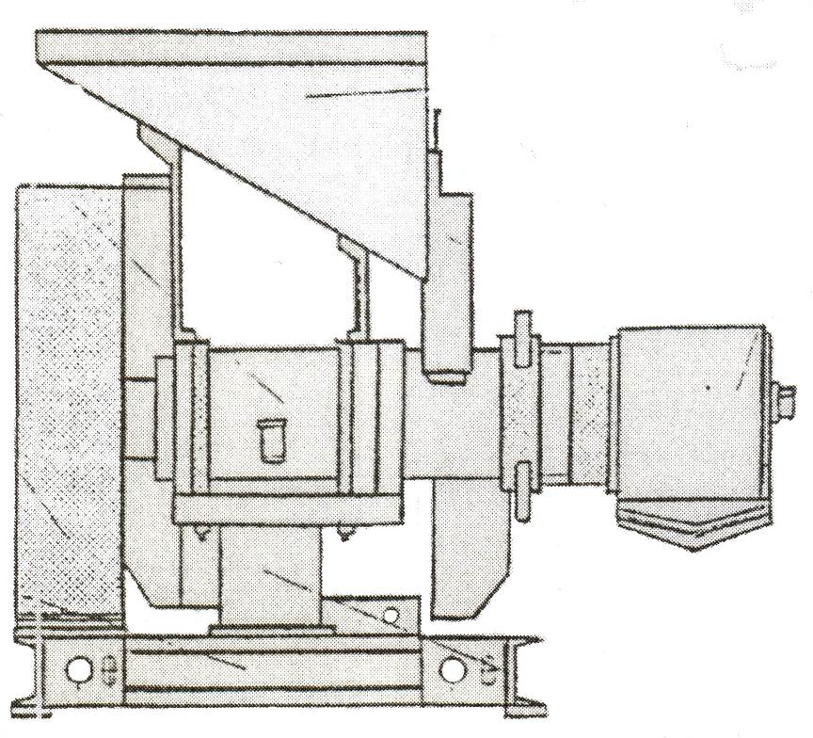
4
5
1
3
2
6
7
8
9

Подробности на сайте WWW.ADM-DEMETRA.COM
6

